第二次科研培训

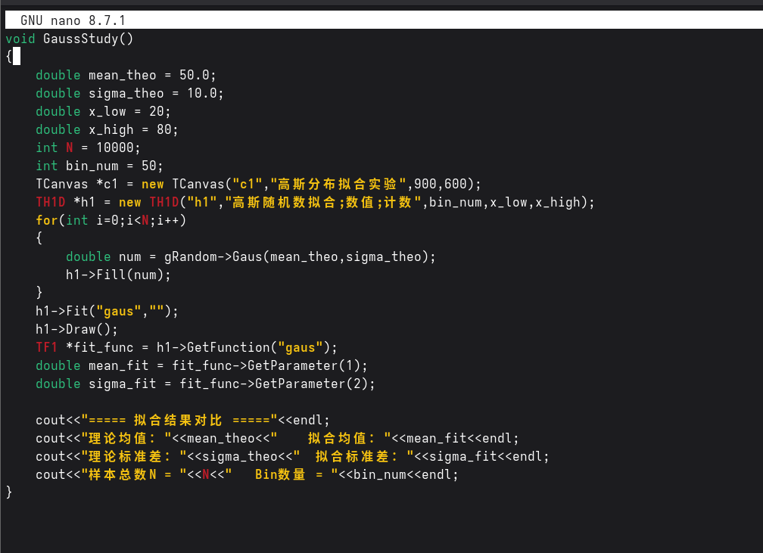
一 利用ROOT生成数量为N的随机数，服从均值为50，标准差为10的高斯分布，并拟合，比较不同N、不同bin大小对拟合结果的影响
这是我首次写出的程序 核心是跑通了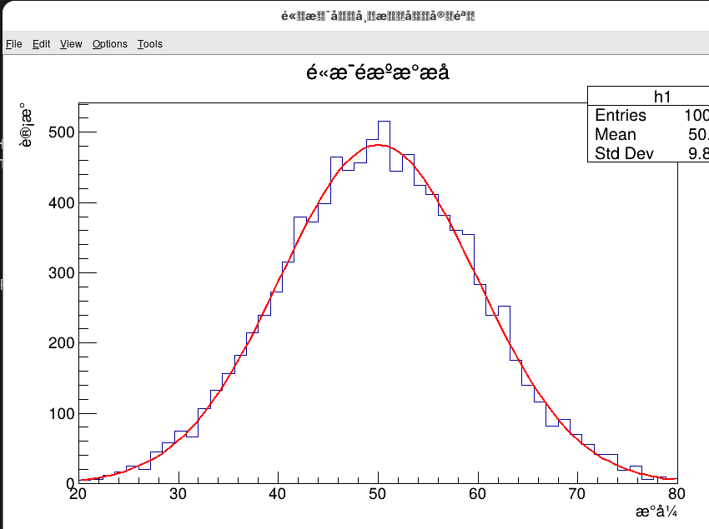
以上是输出的图像 发现上面有乱码
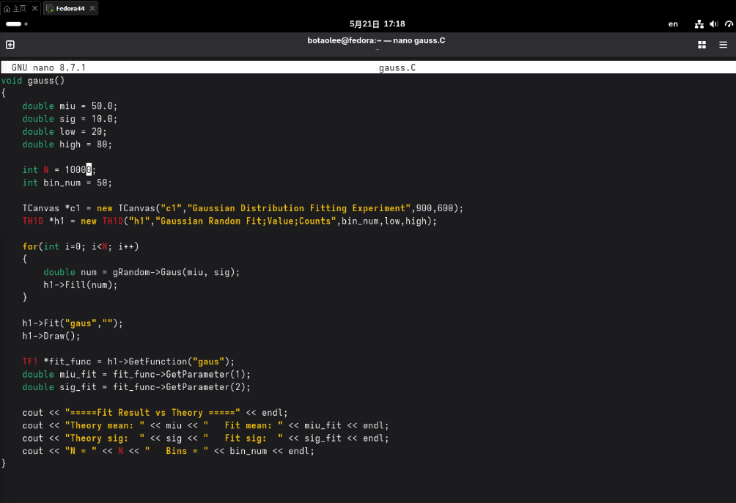
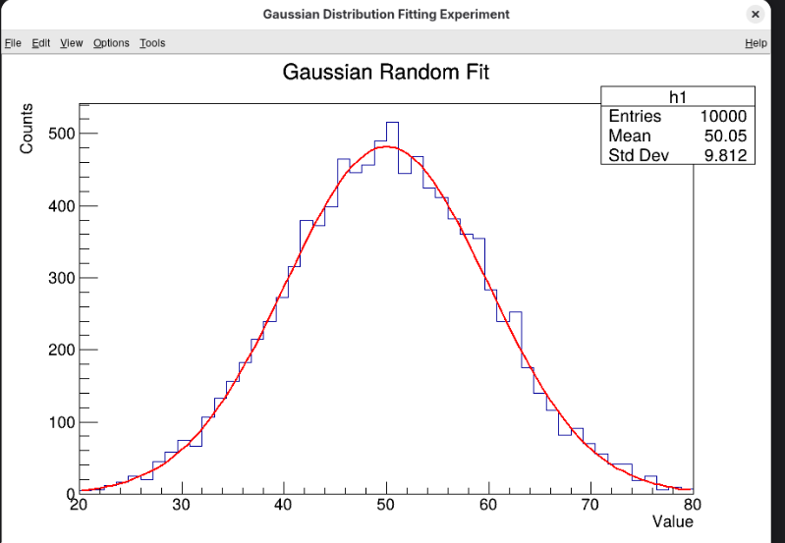
并且有这条报错 我意识到是字体配置警告 于是换成英文
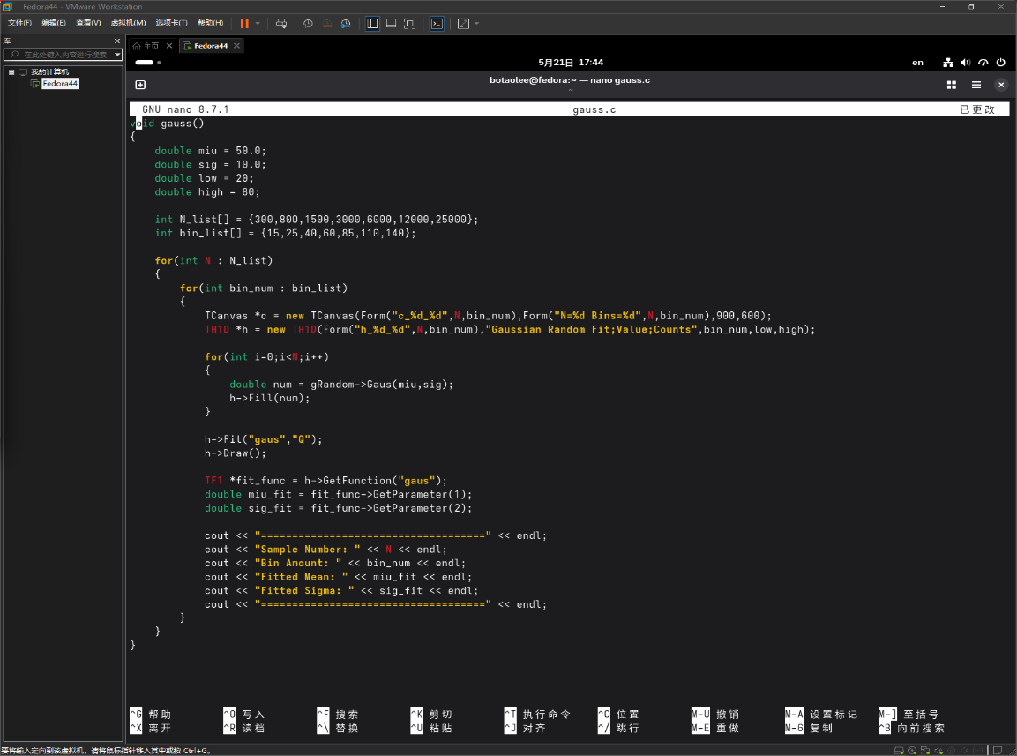
得到正常输出 接下来我应该测试多组数值 我觉得一个一个换太麻烦了 于是重新写了如下代码
这次我们就可以做到同时输出多组数据了！！
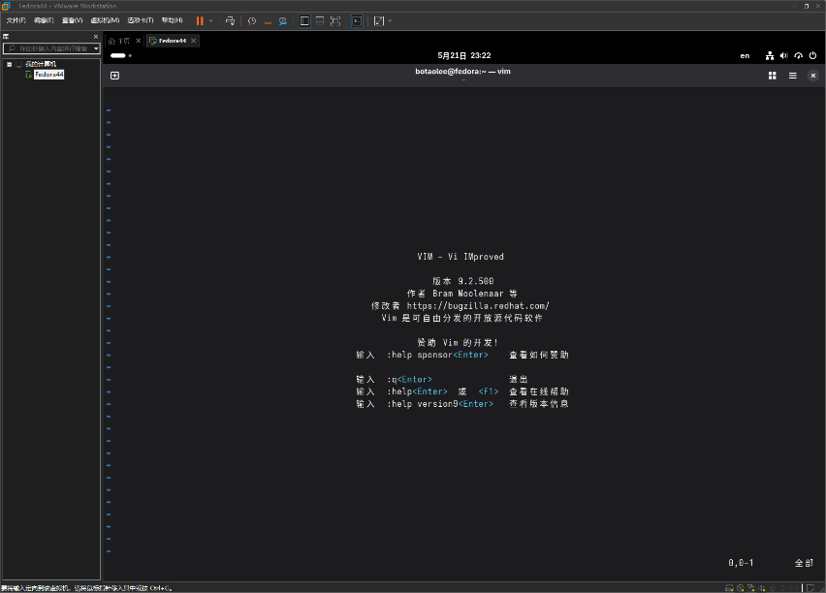
PS 其实这里删除之前的代码也不简单 我嫌弃一直按着back太烦人 所以去搜寻linux批量删除的方法——找到了vim 也是老师提过的东西
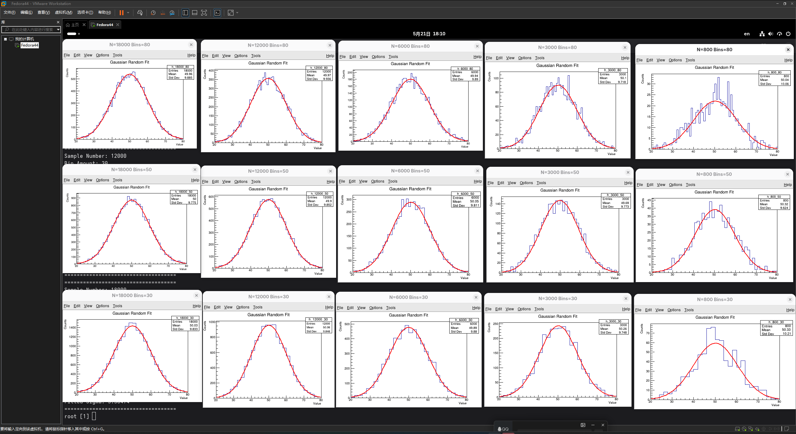
现在我只要vim esc 50dd 就可以了 很舒服
图像如上
透过图像看看不同N、不同bin大小对拟合结果的影响
N
样本量 N 决定了数据的统计涨落大小拟合均值的统计误差，样本量越大，拟合均值越接近理论值，波动越小；样本量对标准差拟合精度的提升速度略慢于均值，但整体趋势一致。
小样本量（N<1000）：直方图形状不规则，存在明显的统计涨落，拟合曲线与直方图的吻合度较差，通常偏离 1 较多；大样本量（N>5000）：直方图形状非常接近理论高斯分布，拟合曲线几乎与直方图重合。、
Bin
分箱数决定了直方图的分辨率，过大或过小都会导致拟合结果变差，每个 bin 的平均计数应在 5~50 之间，既能保证足够的分辨率，又能控制统计涨落
总的来说
无论分箱数如何优化，小样本量永远无法得到高精度的拟合结果。当N<500时，即使选择最优分箱数，拟合误差也会大于 0.5。
二、插值与拟合的区别
插值要求近似曲线严格通过每一个已知数据点，适用于数据精确无噪声的场景。拟合则不要求通过所有点，只追求整体误差最小化，适用于含测量噪声的实验数据。
应用举例
插值：图像缩放（双线性插值）、数值积分中的函数逼近
拟合：实验 $I$-$V$ 曲线提取物理参数、回归预测
常见原理
拉格朗日插值：$L(x)=\sum_{i=0}^{n}{y_{i}}\prod_{j≠i}{\frac{x-x_{j}}{x_{i}-x_{j}}}$
三次样条插值：分段三次多项式，连接点处二阶导数连续
最小二乘拟合：最小化 $χ^{2}=\sum_{i=1}^{n}{[}y_{i}-f(x_{i};θ)]^{2}$
拟合质量评估指标
决定系数 $R^{2}=1-\frac{∑(y_{i}-{\hat{y}}_{i})^{2}}{∑(y_{i}-\overset{ˉ}{y})^{2}}$，越接近 1 越好
均方根误差 $\text{RMSE}=\sqrt{\frac{1}{n}∑(y_{i}-{\hat{y}}_{i})^{2}}$，越小越好
约化卡方 $χ_{ν}^{2}=\frac{1}{n-p}∑\frac{{\left(y_{i}-{\hat{y}}_{i}\right)}^{2}}{σ_{i}^{2}}$，接近 1 表示模型合理
AIC $\text{AIC}=2k+nln⁡(\text{RSS}/n)$，越小越好（含对参数数量的惩罚）

三、目前已知的基本粒子及分类
标准模型中基本粒子共 61 种（含反粒子与色荷计数的独立态）。
夸克 — 参与强相互作用，带分数电荷（$+\frac{2}{3}e$ 或 $-\frac{1}{3}e$），有 3 种色荷，禁闭于强子内部。分三代：第一代包括上夸克 (u)、下夸克 (d)；第二代包括粲夸克 (c)、奇夸克 (s)；第三代包括顶夸克 (t)、底夸克 (b)。
轻子 — 不参与强相互作用，无色荷，带整数电荷（$0$ 或 $-e$）。包括电子 (e)、$μ$ 子、$τ$ 子（各带 $-e$电荷），以及电子中微子 $ν_{e}$、$μ$ 子中微子 $ν_{μ}$、$τ$ 子中微子 $ν_{τ}$（电荷为 0，质量极微小）。
规范玻色子 — 自旋为 1，传递基本相互作用。包括光子 $γ$（电磁力，质量 0）、胶子 $g$（强力，质量 0）、${\text{W}}^{±}$ 和 ${\text{Z}}^{0}$（弱力，质量约 80.4 GeV 和 91.2 GeV）。
希格斯玻色子 — 自旋为 0，通过希格斯机制赋予其他粒子质量。实例为 $H^{0}$，质量约 125.25 GeV。
反粒子 — 每种粒子对应一个反粒子，质量相同、电荷相反。

四、径迹探测器为何主要通过电磁相互作用测量粒子信息
带电粒子在介质中通过电磁相互作用损失能量，这是径迹探测器能"看到"粒子的物理基础。
电离能损由 Bethe-Bloch 公式描述： $-⟨\frac{dE}{dx}⟩=Kz^{2}\frac{Z}{A}\frac{1}{β^{2}}\left[\frac{1}{2}ln⁡\frac{2m_{e}c^{2}β^{2}γ^{2}T_{\text{max}}}{I^{2}}-β^{2}-\frac{δ(βγ)}{2}\right]$它是探测器能量沉积的理论基础。
库仑散射由下式描述： $θ_{0}=\frac{13.6\text{ MeV}}{βcp}z\sqrt{\frac{x}{X_{0}}}\left[1+0.038ln⁡\frac{x}{X_{0}}\right]$决定了径迹方向扰动，是动量分辨率的理论极限来源。
洛伦兹力：带电粒子在匀强磁场中偏转， $\vec{F}=q(\vec{v}×\vec{B}),p_{T}=0.3 B R (\text{GeV/c, T, m})$曲率半径 $R$与横向动量 $p_{T}$成正比，这是测量粒子动量的原理。
为什么不用强/弱相互作用？ 强相互作用力程仅约 ${10}^{-15}$m（核力程），宏观探测器无法利用；弱相互作用截面极小，平均自由程远大于探测器尺度，根本留不下径迹；引力则太弱，效应可忽略。
总结：电磁相互作用是唯一能在宏观尺度上稳定、可重复地传递带电粒子信息的相互作用。电离能损产生可收集的信号，库仑散射影响径迹方向，洛伦兹力将动量映射为可测量的曲率——三个效应全部由电磁力主导。中性粒子（$n$、$π^{0}$、$γ$）需先转换为带电粒子（如 $γ→e^{+}e^{-}$）才能被径迹探测器探测。
李博韬 电子科技大学

